[教育系统财务干部网络学习平台]
直属高校及单位管理员系统操作说明手册

目录

一. 用户登录…………………………………………1
二. 系统层级以及人员管理……………………….2
1.人员管理说明………………………………...2
2.权限说明……………………………………....2
三. 业务说明………………………………………….3
1.创建管理员…………………………………….3
2.学员管理……………………………………….4
3.统计……………………………………………..5
4.层级添加及修改………………………………7
5.账户安全……………………………………….8

一、用户登录
教育系统财务干部网络学习平台登录地址：https://zxpx.cee.edu.cn/进入首页，在登录页面，输入用户名、密码、验证码，登录成功进入网站首页。提醒各单位在通知公告中下载对应的管理员、学员手册。
用户名：所有管理员均由上一级管理员创建而成，用户名和密码同样也是上一级管理员设置。可运用批量导入进行设置管理员，务必导入后在系统内统一分配角色权限，如果不分配角色权限，导入的管理员则无管理功能。
注意：要选中当前层级单位，如尝试多次并仍然无显示，请致电010-66093399。
首次登录后，系统会要求强制修改密码并绑定手机号码。
新密码需要由数字、字母、特殊字符3种组成，其中特殊字符包括“！”、“@”、“#”、“$”、“%”、“^”、“&”、“*”（即键盘数字键1-8上方特殊符号）。首次登录后尽快前往个人中心补充信息。如忘记密码可联系上一级管理员重置密码操作。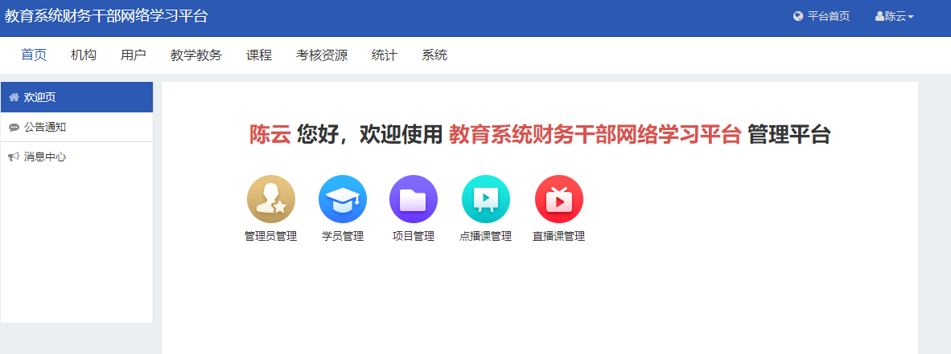
图1管理中心

二、系统层级以及人员管理
1.人员管理说明
每个单位默认在单位管理员下设置财务、国资、采购、审计、附属单位、其他共计6个平行部门。如根据本单位管理情况，需要设置基金会、研究院等其他平行层级，且新增加的层级学员人数超过10人的，可自行在系统内进行设置，具体设置步骤参考第三.4章节。
2.权限说明
权限是方便系统管理员对所从属的管理员和学员进行的角色分配操作，系统中已按照需求将不同管理员的角色已设置好，管理员在分配下属管理员时，选取对应角色即可。
（1）单位管理员：添加、编辑、删除部门管理员和学员，编辑管理单位内部门层级。
（2）部门管理员：添加、编辑、删除学员。
（3）学员：浏览网站、在线学习
注：管理员只有管理权限，无学习课程权限。学员只有学习权限无管理权限，如管理员同时需要在线学习功能，则参考（四）操作。

图2 层级系统管理示意图

三、业务说明
1、创建管理员
（1）功能路径：用户管理-管理员管理
（2）功能说明：对本单位下属各部门的管理员进行管理，添加、编辑、删除等。
请注意，添加新部门管理员后，请点击“保存”，为新增的管理员配置权限。
配置权限时，可以在“所属角色”处选择相应管理员角色，或者不选择角色，在下方权限清单中自定义勾选需要设置的权限。
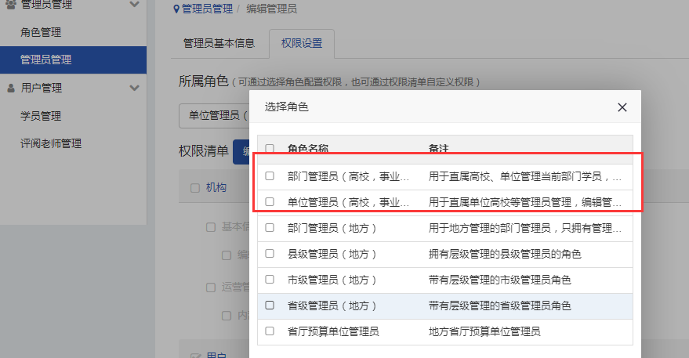
图3 权限设置
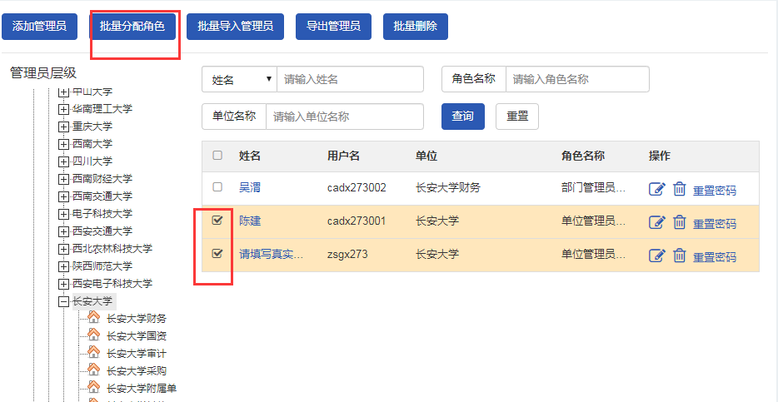
图4，批量分配权限角色
四、学员管理
所有学员由对应的上一级管理员进行管理。
1、功能路径：用户管理-学员管理
2、功能说明：对机构下的学员进行管理，添加、编辑、删除。其中，添加学员，进入学员添加界面，系统支持批量导入，点击导入学员即可批量导入，务必在导入前选好当前层级。模板导入学员默认密码为：用户名+edu88.
“添加已有用户”功能的作用：1.为管理员添加学员功能，2.删除过的学员，进行再次添加时，系统显示已存在用户，在此处即可找回。
点击“添加学员”，页面如下：

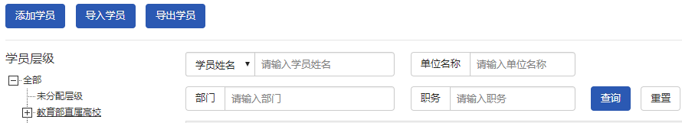
图5 学员管理列表
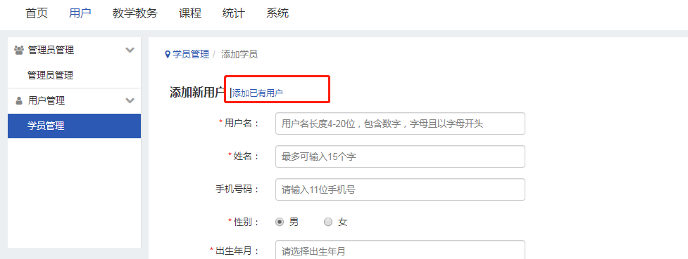

图6 添加用户页面

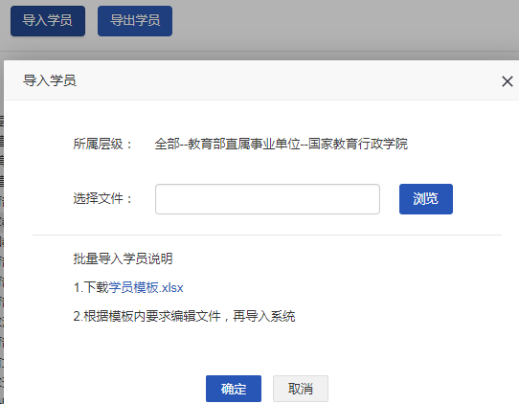
图7 批量添加用户页面
五、统计
1、功能路径：统计-单位统计
2、功能说明：单位统计展示当前单位名称、项目名称、学员人数、完成人数、未完成人数、平均成绩、平均学时等信息。
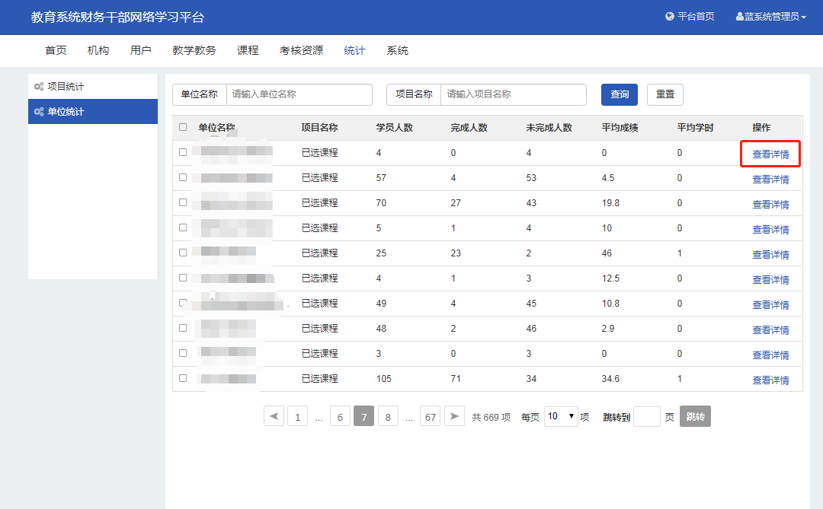
图8 系统学习情况统计页面

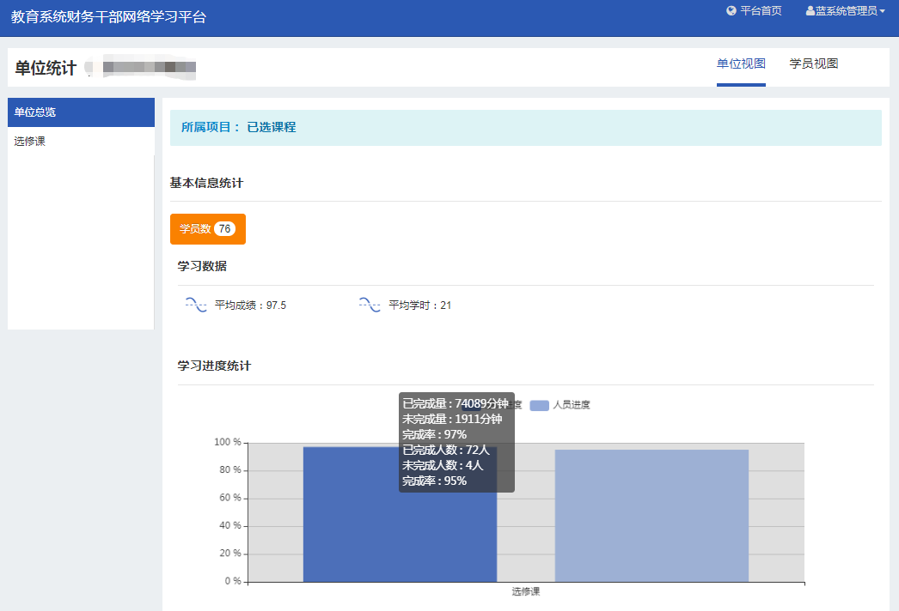
图9 单位学习情况进度页面

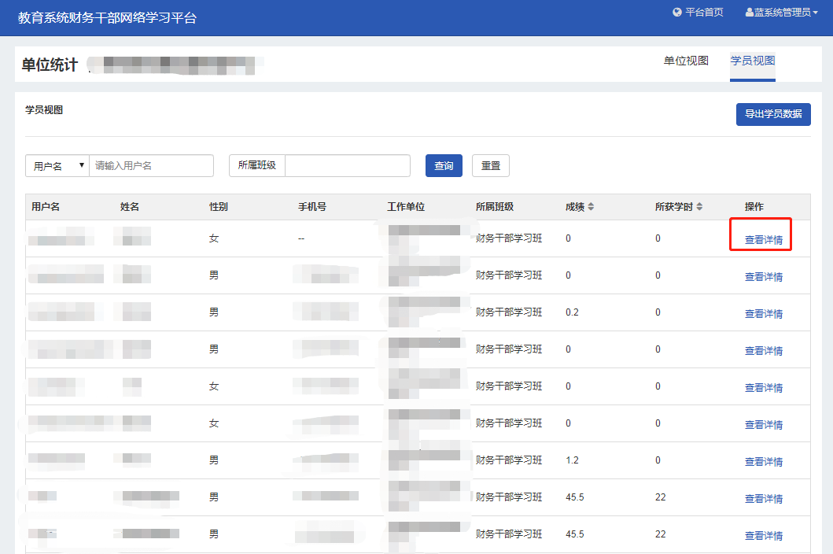
图10 个人学习详情页面1

图11 个人学习详情页面2

六、层级添加及修改
层级概念：系统内管理结构为层级管理,每一层都有不同的管理员、学员，层内可以分多个平级层，每层级下均可以另设单独的部门或单位根据，根据隶属关系，系统内做了对应总管理层级、高校、单位、默认部门，管理员可对所在层级进行设置对应单位管理员、部门管理员、学员。同时拥有对当前及下层有对应的管理权限。（见图2）
1、功能路径：系统-层级管理
2、功能说明：各省目前系统内，市，县层级名称已命名，如果需要添加或者修改名称、或添加单位，则需要在系统功能内编辑。 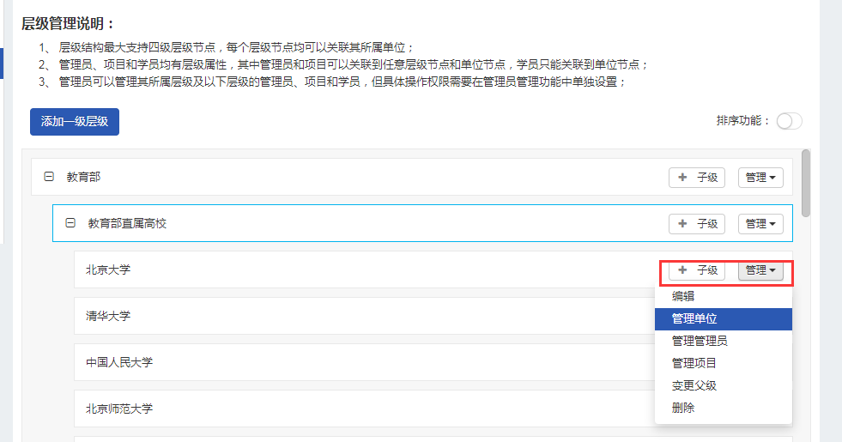
图12 单位层级设置页面

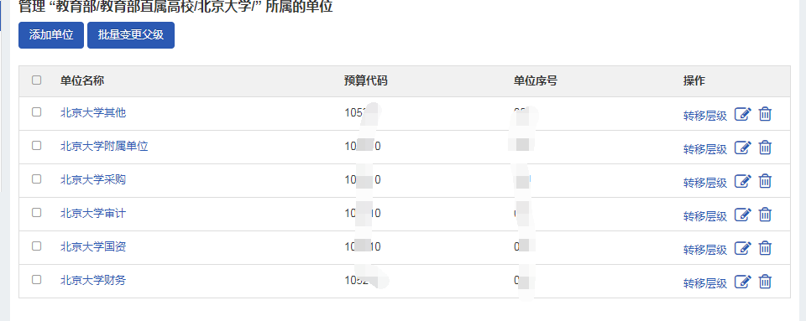
图13 单位部门管理页面

3、子级：用于给当前层级创建新层级功能。
4、管理：可编辑信息，添加单位处室部门，管理管理员，转移变当前层级。

七、账户安全
1、功能路径：机构后台-账户安全
2、功能说明：维护个人的账户安全信息，如密码、邮箱、手机等信息。
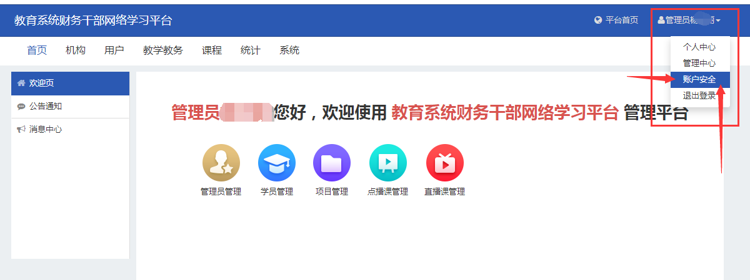
图14 机构后台账户安全入口

点击“账户安全”菜单，进入如下页面：
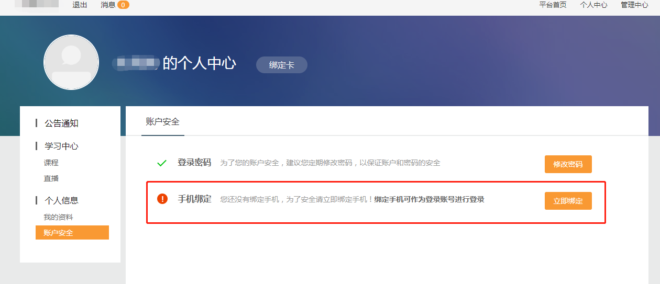
图15 个人中心安全页面
点击“修改密码”，进入如下页面可修改密码：
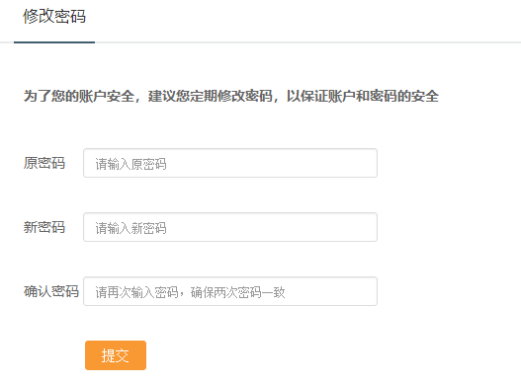
图16 修改密码页面
修改手机号页面如下：
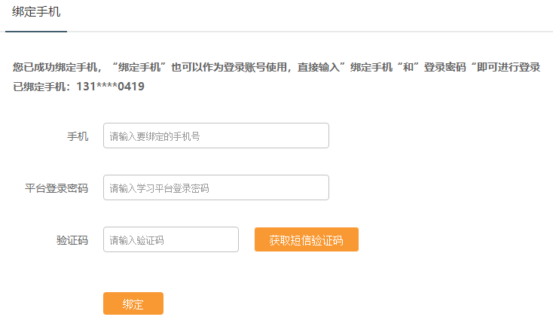
图17修改手机号

如有其他系统业务疑问问题可致电010-66093399

